Ejercicio nº 1.-

Los receptores:
a) ¿Cómo se clasifican los receptores según la naturaleza del estímulo que perciben?
b) ¿Qué son los órganos de los sentidos?
c) Indica qué tipos de receptores poseen el olfato, el tacto, el gusto, el oído y el ojo.

Ejercicio nº 2.-

Nombra las partes de la neurona señaladas con números.

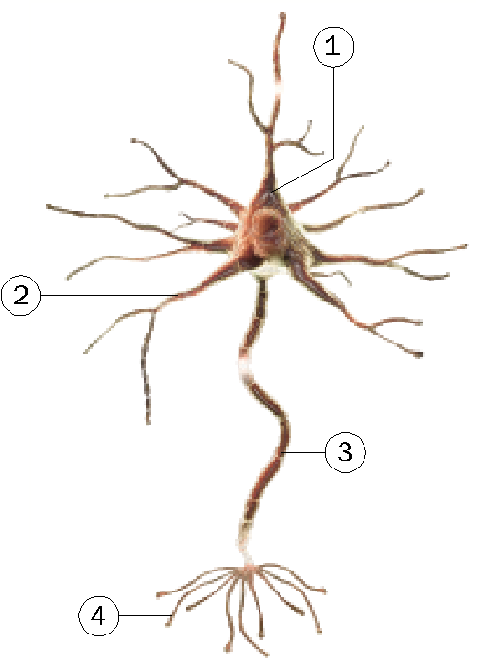

Ejercicio nº 3.-

Completa la tabla señalando las funciones principales de los siguientes componentes del sistema nervioso.

FUNCIONES
Cerebro
Médula espinal
Simpático
Parasimpático

Ejercicio nº 4.-
Completa la tabla indicando la glándula que produce las siguientes hormonas y su función.

HORMONA | GLÁNDULA ENDOCRINA | FUNCIÓN
Testosterona
Insulina
Hormona del crecimiento
Adrenalina
Oxitocina

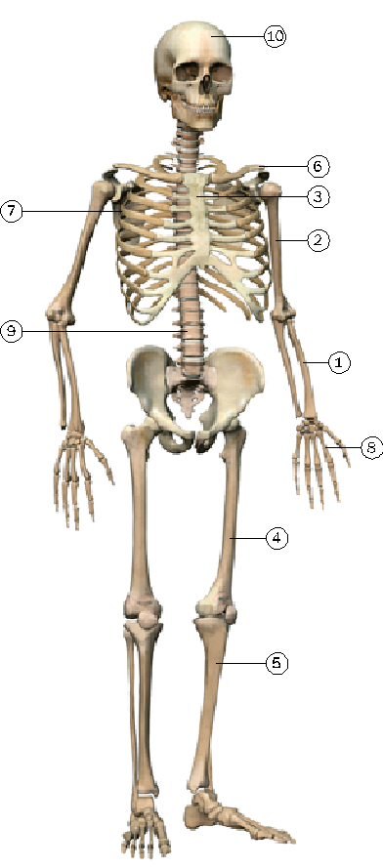
Ejercicio nº 5.-
Identifica en el dibujo los siguientes huesos: radio, húmero, esternón, fémur, tibia, clavícula, omóplato, metacarpos, columna vertebral, cráneo.

Ejercicio nº 6.-

Cita algunas medidas para prevenir enfermedades relacionadas con los ojos y los oídos.

